POP - Manual de Utilização do Sistema Saav-Dados-BD

1. OBJETIVO
Definir o procedimento padrão para a utilização do sistema Saav-Dados-BD, garantindo a correta leitura, análise de dados e exportação de relatórios para tomada de decisão no ambiente de operações e gestão.

2. APLICAÇÃO
Este procedimento aplica-se às equipas de Gestão, Logística, Operações e Suporte Técnico que utilizam o sistema no seu dia a dia.

3. ÁREAS ENVOLVIDAS
• Operações e Logística
• Gestão Comercial
• Suporte TI

4. DEFINIÇÕES
O Saav-Dados-BD é uma aplicação web desenvolvida para otimizar o acompanhamento e análise de dados, aplicando regras de negócio e permitindo exportações rápidas de relatórios customizados.

5. PROCEDIMENTOS

5.1. Acesso ao Sistema
1. Abra o navegador de internet de sua preferência.
2. Aceda ao endereço do sistema Saav-Dados-BD https://saavedra-dados-bd.streamlit.app/.

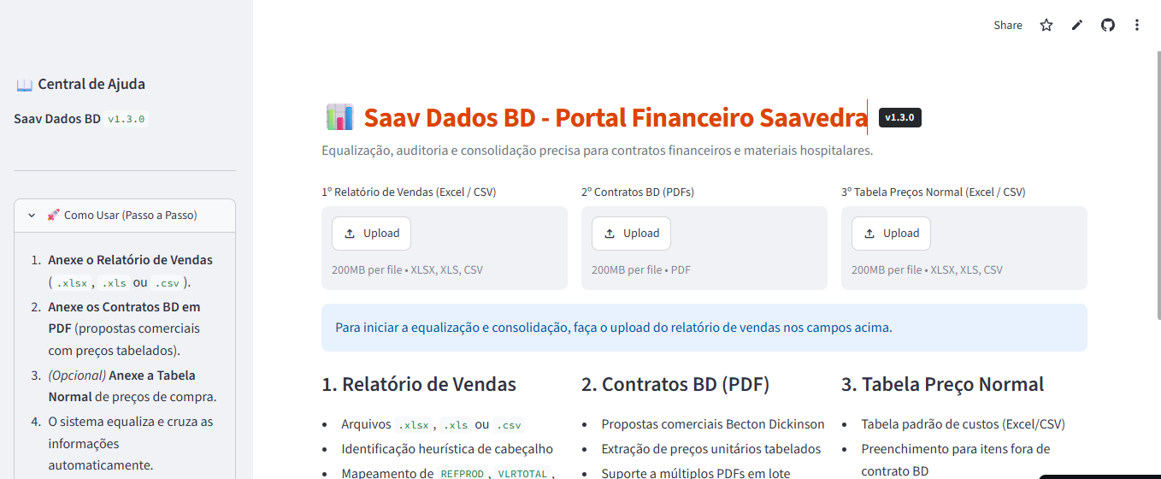5.2. Como usar?
- Anexe o Relatório de Vendas (.xlsx, .xls ou .csv).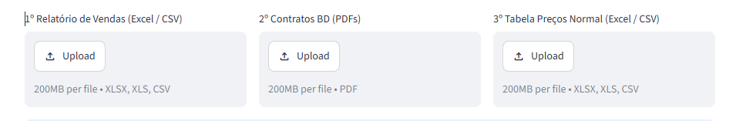
- Anexe os Contratos BD em PDF (propostas comerciais com preços tabelados).
- (Opcional) Anexe a Tabela Normal de preços de compra.

5.3. Classificação de Parceiros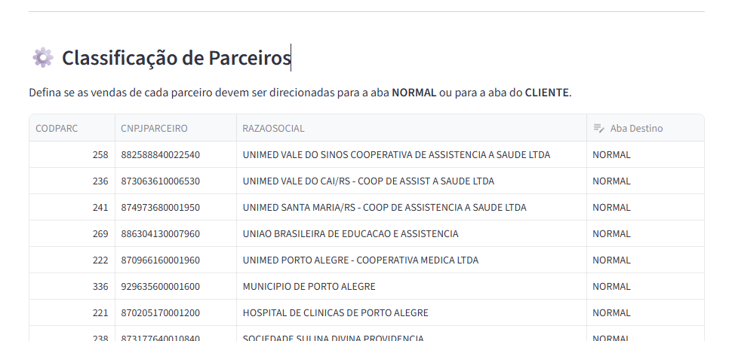

É possível classificar os clientes como normal ou nome que a aba vai receber. 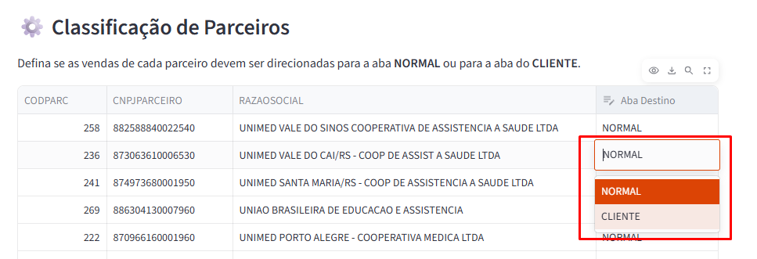

5.4. Prévia do Relatorio
Na tela de prévia você pode confirmar o que está correto em relação a valores e nome das abas .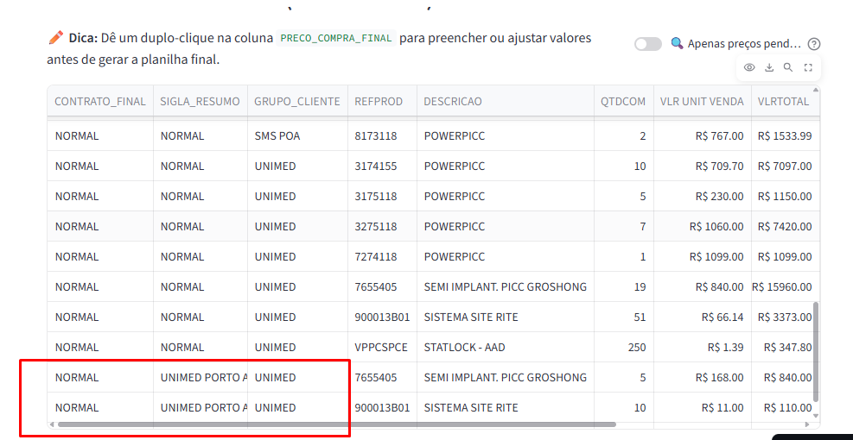

6. RESPONSABILIDADE
• Utilizador: Aplicar os filtros corretos, analisar as informações e exportar os relatórios conforme necessidade.
• Suporte TI: Garantir a disponibilidade da aplicação e realizar eventuais manutenções.

7. CONTROLE DAS REVISÕES
Versão | Data | Descrição da Alteração
1.0 | Data Atual | Criação do documento inicial do manual de uso Saav-Dados-BD.

8. APROVAÇÕES
Elaborado por: _________________________
Aprovado por: _________________________

9. ANEXOS
Não aplicável.

